Республика Татарстан
город Казань

Номинация: Вторая жизнь отходам

Экологический проект: «Не один бумажный лист мимо нас не пролетит!»

Ибнеева А.М., учитель начальных
первой квалификационной категории
МБОУ «Школа №184» Советского района г.Казани

Казань -2021

Информационная карта проекта
1. | Полное название проекта | Экологический проект на тему: «Не один бумажный лист мимо нас не пролетит!»
2. | Название отряда | «Не один бумажный лист мимо нас не пролетит!»
 | Авторы проекта | Ибнеева А.М. – учитель начальных классов первой квалификационной категории МБОУ «Школа №184» Советского района г.Казани
3. | Руководитель проекта | Ибнеева А.М. – учитель начальных классов первой квалификационной категории МБОУ «Школа №184» Советского района г.Казани
4. | Название организации | МБОУ «Школа №184» Советского района г.Казани
5. | Адрес организации | Республика Татарстан, 420083, г. Казань, ул. Александра Курынова, д. 11а  E-Mail: S184.kzn@yandex.ru
6. | Телефон | Телефон: директор (843)590-59-88; приемная (843)590-56-77
7. | Цель проекта | приучить учащихся начальных классов и классных руководителей МБОУ «Школа №184» Советского района г.Казани к раздельному сбору макулатуры.
8. | Сроки проведения | С сентября 2020 года – по настоящее время
9. | Место проведения | МБОУ «Школа №184» Советского района г.Казани
10. | Описание проекта | Раньше людям казалось лесов так много, что вырубить их все просто невозможно. Теперь становится ясно, что лес в опасности!  Но мы не хотим ждать, пока человечество одумается и прекратит вырубку лесов, поэтому создали проект «Урны для раздельного сбора макулатуры», который поможет нам спасти не только спасти деревья, а также сделать Землю чище.  Проблема нашего проекта заключается в том, что большое количество макулатуры выбрасывается без переработки, что людям не привита привычка раздельного сбора мусора.  Цель проекта: приучить учащихся начальных классов и классных руководителей МБОУ «Школа №184» Советского района г.Казани к раздельному сбору макулатуры.  Задачи проекта:  - создать условия для сбора вторичного сырья;  - вовлечь учащихся и учителей начальных классов в практическую деятельность по раздельному сбору макулатуры;  - обеспечить утилизацию макулатуры;  - создание экологического отряда «Не один бумажный лист мимо нас не пролетит!».  Участники проекта: учащиеся и педагоги начальных классов МБОУ «Школа №184» Советского района г.Казани  Способы решения проблемы:  Первым этапом стало создание экологического отряда «Не один бумажный лист мимо нас не пролетит!». Ими стали учащиеся 1В класса МБОУ «Школа №184» Советского района г.Казани, которые не равнодушны к экологии и сохранению жизни на Земле. У каждого члена данного отряда имеется свой отличительный значок  В своем классе мы установили Инновационную урну для раздельного сбора макулатуры «Мимишки»  Макет урны сделан из металлической коробки и пластика и оклеен рисунком распечатанным на самоклейке. Она состоит из урны, стойки с рисунком дерева и подвижного механизма с героями мультфильма «Мимимишки» - Иннокентий (Кеша) и Белая Туча (Тучка).  В других классах, также возле мусорного ведра поставили мини- урны «Мимишки» (рис.2), их мы сделали из простых коробок. Когда коробки заполняются, то учащиеся первых классов приносят макулатуру к нам, и мы ее перекладываем в большую урну!  После очередного собрания экологического отряда «Не один бумажный лист мимо нас не пролетит!» было решено в каждом классе выбрать ответственных за раздельный сбор макулатуры! В их обязанности входит:  - следить за тем, куда дети выбрасывают бумагу;  - проводить разъяснительные мероприятия, в которых еще раз обсуждается вопрос о том, что мы должны любить и беречь природу.  Учащимся отрадно, когда урны наполняются, и бумажки с их классов теперь просто так в мусорку не выкидываются, ведь наш девиз «Не один бумажный лист мимо нас не пролетит!».  Результат: за 6 месяца обучения, мы собрали около 40 кг макулатуры. А это значит, что мы на пути к сохранению 1 большого дерева, но мы не собираемся останавливаться на достигнутом и поэтому будем собирать и дальше макулатуру, для того, чтобы на собранные деньги купить саженцы деревьев и посадить их вокруг школы, для того, чтобы воздух, которым мы дышим стал чище! Также мы планируем помогать приютам для бездомных животных!  Также к данному проекту мы хотим подключить учащихся и педагогов 5-11 классов, ведь очень важно осознавать свою причастность к происходящему на планете и делать все возможное, чтобы жизнь на ней продолжалась! Когда мы вместе, мы сильнее!
 | Актуальность проекта | Я считаю, что данная тема актуальна, т.к. раздельный сбор макулатуры и последующая её переработка - один из важнейших пунктов сохранения жизни на Земле. Неотъемлемой частью развитого общества является понимание того, что ресурсы планеты не бесконечны, и развитие человечества напрямую связано с экологией планеты.
 | География проекта | МБОУ «Школа №184» Советского района г.Казани
 | Этапы реализации проекта | - создание отряда «Не один бумажный лист мимо нас не пролетит!»;  - создание информационного источника в виде брошюр ;  - сбор информации по раздельному сбору мусора;  - установка урн для макулатуры;  - сбор вторичного сырья;  - утилизация собранных ресурсов в специализированные организации.  - приобретение на собранные средства саженцев деревьев и посадка их вокруг школы.
 | Методы проекта | - осуществление информированности учащихся МБОУ «Школа №184»;  - установка урн для сбора макулатуры;  - утилизация вторичных ресурсов в специализированные организации г. Казани;  -
 | Результаты фактические | - приняли участие 25 классов начальной школы;  - собрано более 50 кг макулатуры.
 | Результаты ожидаемые | - повышение уровня заинтересованности в раздельном сборе мусора и сохранении природной среды;  - вовлечение образовательных организаций в практическую деятельность по раздельному сбору бытовых отходов.
 | Информационное освящение проекта | Страничка в Инстаграмме «School.184Kazan»
 | Взаимодействие с партнерами и спонсорами | ООО «Быстрофф»

Актуальность проекта
«Человечество погибнет не в атомном кошмаре - оно задохнется в собственных отходах» - Н. Бор.
Действительно, невозможно не согласиться с мнением датского физика Нильсона Хе́нрика Дави́да Бор.
Получается, что тема сохранения чистоты экологии всегда была и остается актуальна, и это видимо связано с тем, что человек не бережет природу, а наоборот наносит ей вред.
В России ежегодно образуется более 57 миллионов тонн промышленных и бытовых отходов. И хочется отметить, что это отходы, образовавшиеся от населения.
50% всех отходов составляют разные виды бумаги, и это видимо связано с тем, что каждый день люди в большом количестве используют её в домах, офисах, на производствах.
Думаю, что мало кто из людей бросая в общую урну бумагу, задумывается о том, а что с ней будет дальше….
А дальше она окажется на свалке, где будет гнить вместе с другим мусором и засорять окружающую среду, но больше всего пугает тот факт, что для изготовления бумаги требуется древесина. Каждую минуту в России вырубается по два дерева, но к сожалению, лесные запасы на нашей планете ограничены, а для того чтобы вырастить дерево требуется много лет. С каждым годом потребность в бумаге увеличивается, а запасы древесины, из которой её получают – уменьшаются.
Люди, может нам стоит подумать и внимательнее подойти к изучению вопроса раздельного сбора бумаги, ведь остатки ненужных картонных упаковок, бумаги – это вторсырье, которое можно еще раз переработать, для того чтобы получить новые книги, учебники, тетради, газеты, журналы и т.д.
Я считаю, что данная тема актуальна, т.к. раздельный сбор макулатуры и последующая её переработка - один из важнейших пунктов сохранения жизни на Земле. Неотъемлемой частью развитого общества является понимание того, что ресурсы планеты не бесконечны, и развитие человечества напрямую связано с экологией планеты.

Сколько макулатуры мы выбрасывает за 1 месяц
Макулатура - это отходы производства переработки и потребления всех видов бумаги и картона, то есть то, что можно еще раз переработать.
Проводя исследование в рамках первых классов, мы выяснили, что ежедневно выбрасываем 500-700 гр макулатуры. Мы обучаемся 32 недели, 5 дней в неделю.
32н*5д*600гр= 96 кг
Получилось мы выбрасываем за учебный год 96 кг макулатуры только с первых классов.
Это 1 дерево! То есть, за 11 лет обучения мы можем спасти 11 деревьев! Это ведь целый сквер!
После того, как выяснили такую статистику, я как, педагог решила обратить внимание учащихся начальных классов и их классных руководителей на эту проблему.
Таким образом, для этого необходимо сделать процесс сбора макулатуры не только полезным, но и увлекательным делом. Перед нами стоит задача не только собрать макулатуру, но еще и привить учащимся привычку сдельного сбора мусора! Наше поколение должно приучиться этому смолоду.

Проект «Не один бумажный лист мимо нас не пролетит!»
Раньше людям казалось лесов так много, что вырубить их все просто невозможно. Теперь становится ясно, что лес в опасности!
Но мы не хотим ждать, пока человечество одумается и прекратит вырубку лесов, поэтому создали проект «Урны для раздельного сбора макулатуры», который поможет нам спасти не только спасти деревья, а также сделать Землю чище.
Проблема нашего проекта заключается в том, что большое количество макулатуры выбрасывается без переработки, что людям не привита привычка раздельного сбора мусора.
Цель проекта: приучить учащихся начальных классов и классных руководителей МБОУ «Школа №184» Советского района г.Казани к раздельному сбору макулатуры.
Задачи проекта:
- создать условия для сбора вторичного сырья;
- вовлечь учащихся и учителей начальных классов в практическую деятельность по раздельному сбору макулатуры;
- обеспечить утилизацию макулатуры;
- создание экологического отряда «Не один бумажный лист мимо нас не пролетит!».
Участники проекта: учащиеся и педагоги начальных классов МБОУ «Школа №184» Советского района г.Казани
Способы решения проблемы:
Первым этапом стало создание экологического отряда «Не один бумажный лист мимо нас не пролетит!». Ими стали учащиеся 1В класса МБОУ «Школа №184» Советского района г.Казани, которые не равнодушны к экологии и сохранению жизни на Земле. У каждого члена данного отряда имеется свой отличительный значок (рис.1).
В своем классе мы установили Инновационную урну для раздельного сбора макулатуры «Мимишки» (рис.2).
Макет урны сделан из металлической коробки и пластика и оклеен рисунком распечатанным на самоклейке. Она состоит из урны, стойки с рисунком дерева и подвижного механизма с героями мультфильма «Мимимишки» - Иннокентий (Кеша) и Белая Туча (Тучка).
В других классах, также возле мусорного ведра поставили мини- урны «Мимишки» (рис.2), их мы сделали из простых коробок. Когда коробки заполняются, то учащиеся первых классов приносят макулатуру к нам, и мы ее перекладываем в большую урну!
После очередного собрания экологического отряда «Не один бумажный лист мимо нас не пролетит!» было решено в каждом классе выбрать ответственных за раздельный сбор макулатуры! В их обязанности входит:
- следить за тем, куда дети выбрасывают бумагу;
- проводить разъяснительные мероприятия, в которых еще раз обсуждается вопрос о том, что мы должны любить и беречь природу.

Рис.1.- эмблема
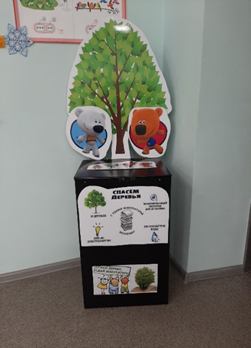
Рис.2.Инновационная урна «Мимишки»
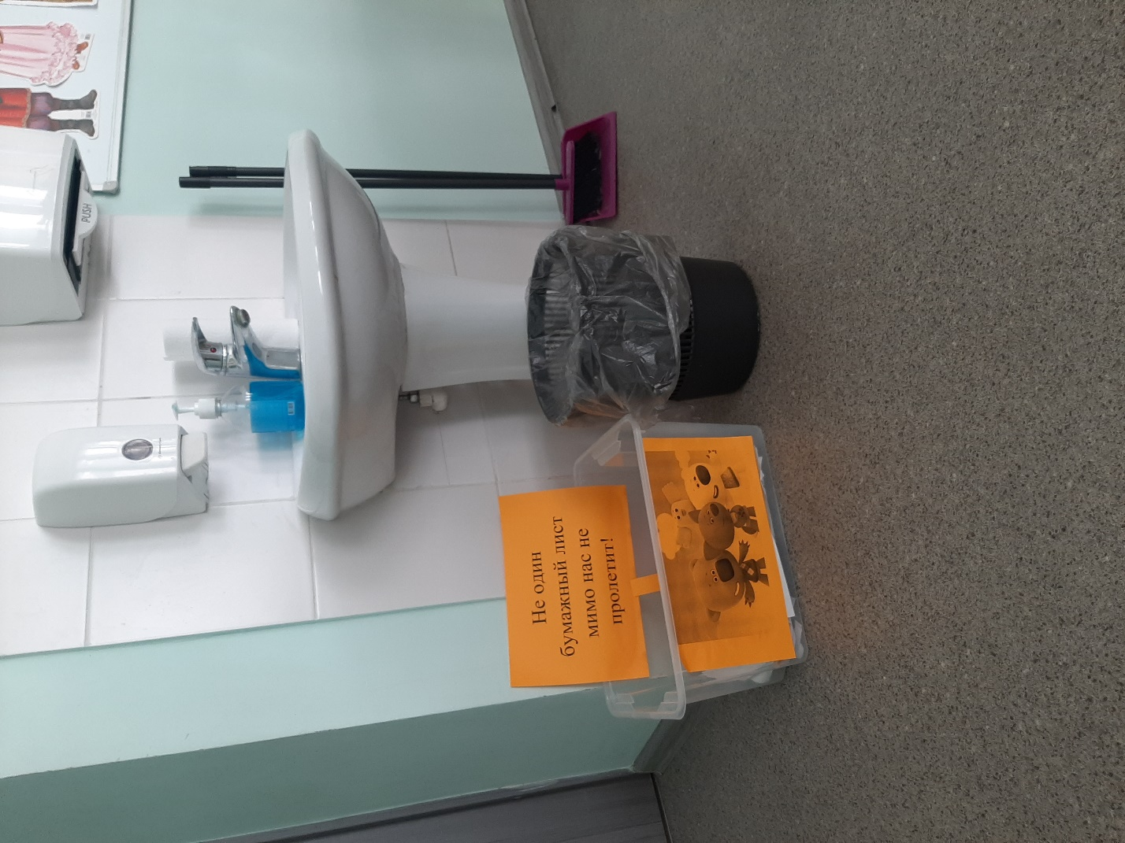
Рис.3. Мини- урна «Мимишки»
Учащимся отрадно, когда урны наполняются, и бумажки с их классов теперь просто так в мусорку не выкидываются, ведь наш девиз «Не один бумажный лист мимо нас не пролетит!».
Результат: за 6 месяца обучения, мы собрали около 40 кг макулатуры. А это значит, что мы на пути к сохранению 1 большого дерева, но мы не собираемся останавливаться на достигнутом и поэтому будем собирать и дальше макулатуру, для того, чтобы на собранные деньги купить саженцы деревьев и посадить их вокруг школы, для того, чтобы воздух, которым мы дышим стал чище!
Также к данному проекту мы хотим подключить учащихся и педагогов 5-11 классов, ведь очень важно осознавать свою причастность к происходящему на планете и делать все возможное, чтобы жизнь на ней продолжалась! Когда мы вместе, мы сильнее!

